1.パラメータZintvlを変わると、サンプリング方Znodeが変わるので、それに応じて、より精密になるか、ざつになるかが最後のFitting効果が変化する。実はこれがＢ―splineの区間に入れるのを影響していて、基底関数の選択が故に変わる。

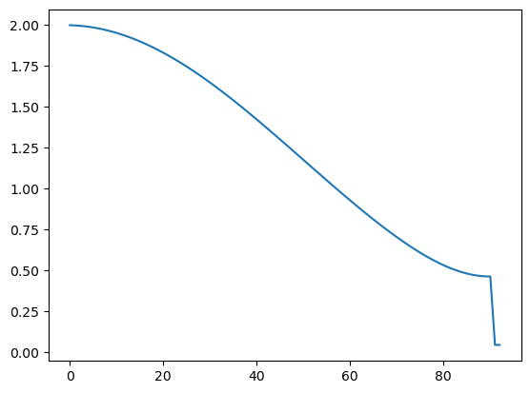 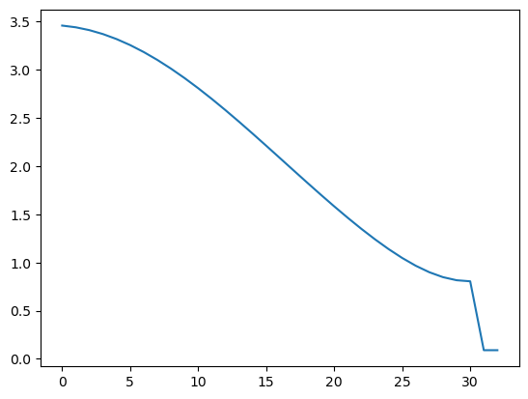

Fig.1 特異値(左：0.333,右：1.0)

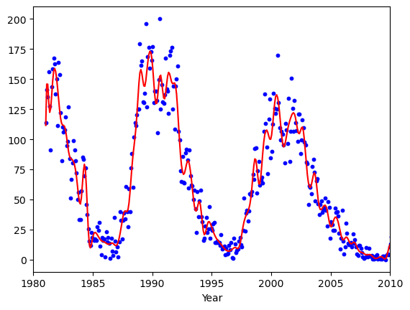 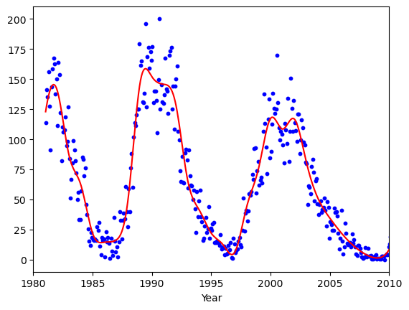

Fig.2 最小二乗法結果(左：0.333,右：1.0)

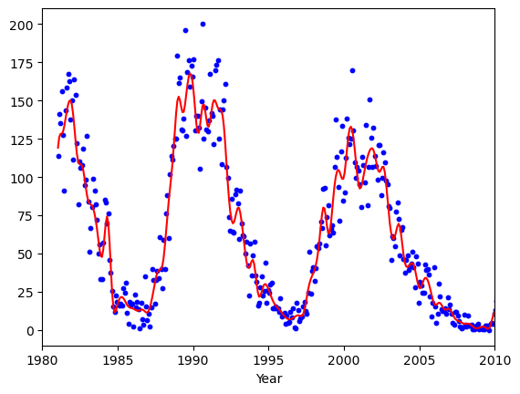 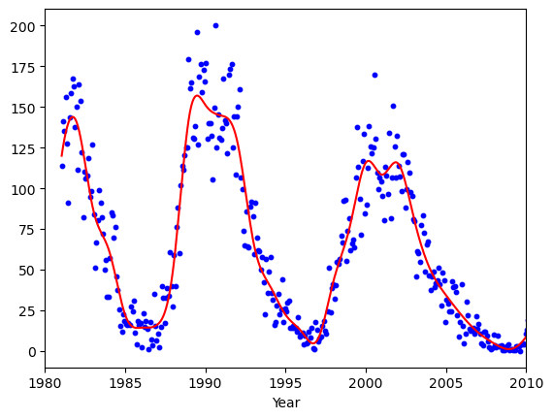

Fig.3 ベイズ推定結果(左：0.333,右：1.0)

2. 周辺尤度の式から見ると、PbとRの値を変われば、周辺尤度もかわっていくですが、計算の時まとめしたベクトルθが入れるから、ここで片方と両方を変化起こしてけっかを比較してみる。

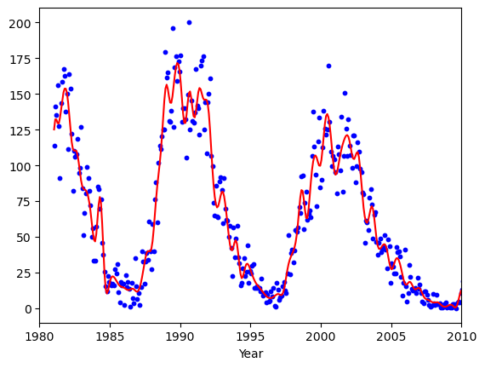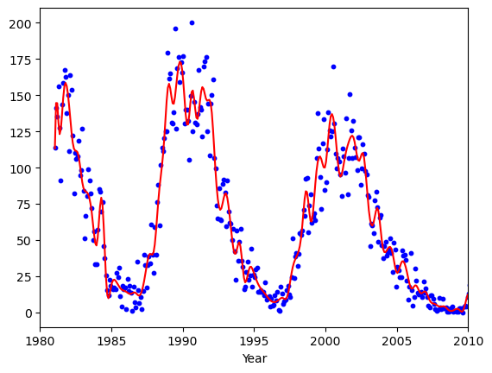

Fig.4 推定結果(左：最小二乗法,右：ベイズ推定 $x_{i}$ = 50.0, $r_{sig}$ =15.0)

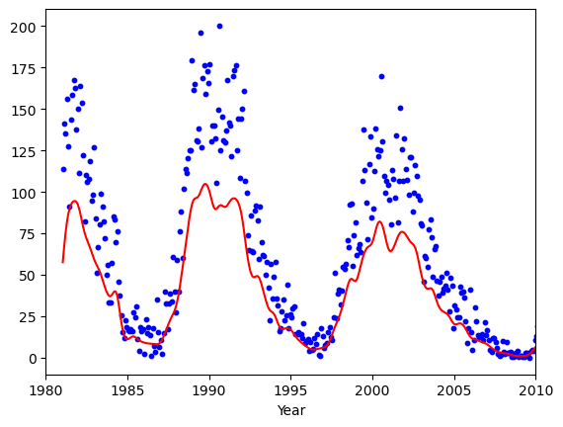

Fig.5 推定結果(左：最小二乗法,右：ベイズ推定 $x_{i}$ = 10.0, $r_{sig}$ =15.0)



Fig.6 推定結果(左：最小二乗法,右：ベイズ推定 $x_{i}$ = 100.0, $r_{sig}$ =15.0)

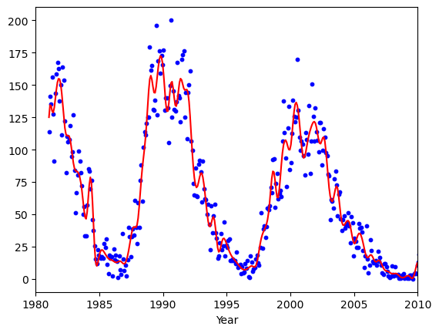

Fig.7 推定結果(左：最小二乗法,右：ベイズ推定 $x_{i}$ = 10.0, $r_{sig}$ =1.0)

結果から見ると、片方 $x_{i}$ を増やすか、 $r_{sig}$ を減るかの方法で、予測線を最小二乗法の形になれる。それに、増やすほどその形の変化がちいさくなって、最後最小二乗法と似たような線になる

3.データをssn2に変わると、二つの方法の予測を比較すると、以下の結果になる。

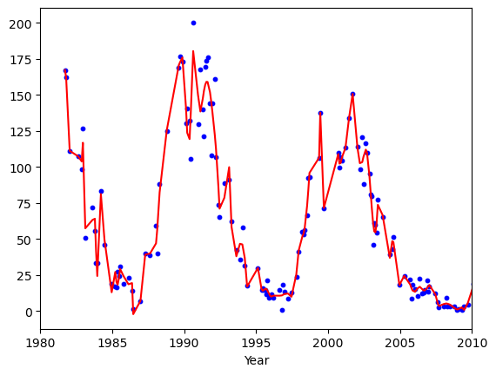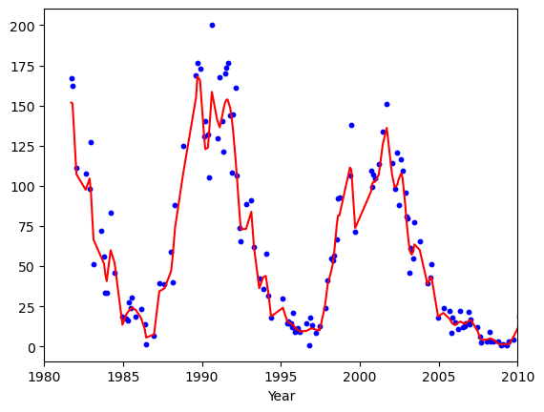

Fig.8 推定結果(左：最小二乗法,右：ベイズ推定 $x_{i}$ = 50.0, $r_{sig}$ =15.0)

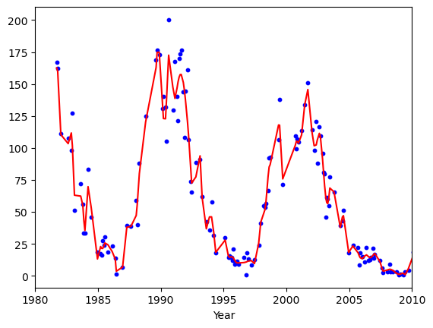

Fig.9 推定結果(左：最小二乗法,右：ベイズ推定 $x_{i}$ = 100.0, $r_{sig}$ =15.0)

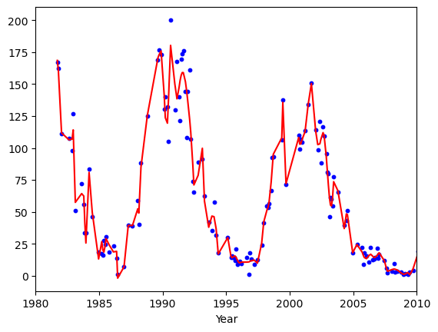

Fig.10 推定結果(左：最小二乗法,右：ベイズ推定 $x_{i}$ = 1000.0, $r_{sig}$ =15.0)

同じように、 $x_{i}$ を増やすと、予測線が最小二乗法の結果に収束するから、適度にパラメター $x_{i}$ 若しくは $r_{sig}$ を入力することで、ベイズ推定の結果がうまくなる。

4.NodeをB-splineの要求を満たして、直接scipy.interpolateのBSpline関数を使うと、最初と最後の予測値が大きくズレる。最初と最後のいくつかの予測値を消すと、何か悪くない予測線が出で来るが、実際的に元の三階等間隔BSplineとSVD特異値分解の方法を比べると、データの特徴を一々入れすぎるから、逆に悪い予測になることである。

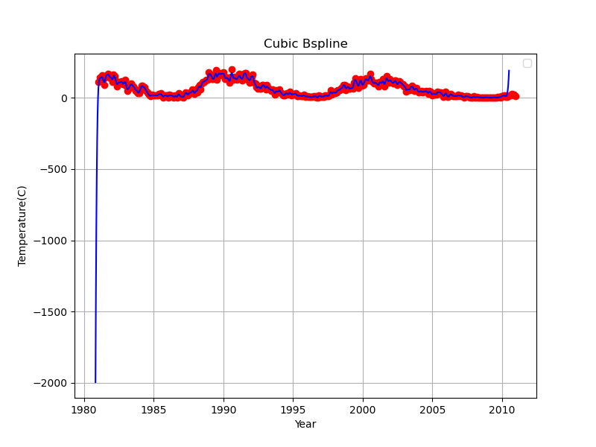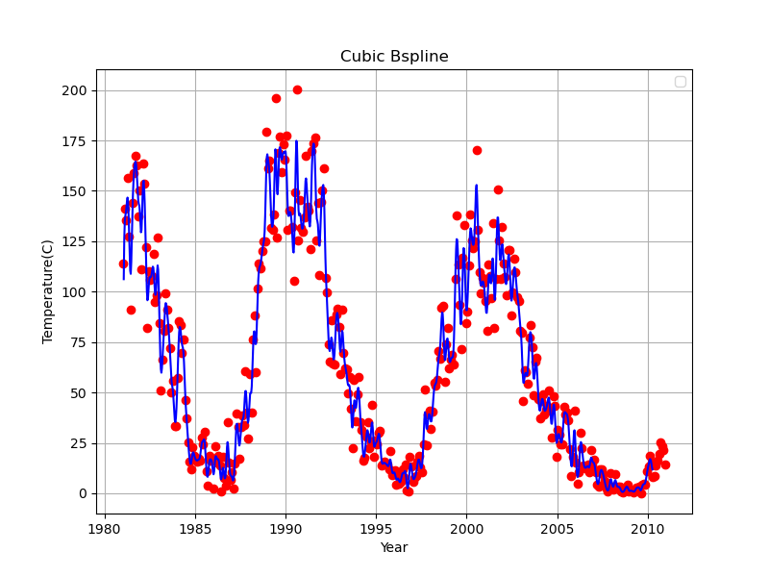

Fig.11 BSplineだけ使う予測